Cyrıptomerıa Japonıca "Globasa Nana"

Özellikleri

Bu ağaççık yassı ve şık bir koni oluşturur, boyundan ziyade enine büyüyen sıkışık, düzensiz dallarla kaplıdır. Yazın açık yeşil, kışın ise su yeşili rengi bu ağaççık, kışları çok az oranda çekici pas kırmızısı renkli "Globasa" ile karıştırılmamalıdır.

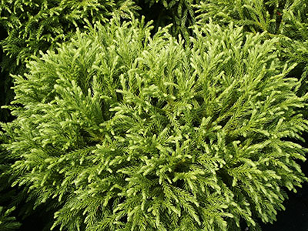


Yapraklı Ağaclar | YAPRAK  RENGİ | ÇİÇEK  RENGİ | MEYVE  (TOHUM)  RENGİ | SONBAHARDA  YAPRAK  RENGİ | çiçek açma dönemi | boy(max mt.) | çit için | bodur için | grup için | Davranış |  |  | Gelişme |  |  | Toprak |  | Işık İhtiyacı |  |  | İklim |  | Bölge |  |  |  | not
 |  |  |  |  |  |  |  |  |  | yayılıcı | dağınık | piramit form | yavaş | orta | hızlı | taze / havalanmış | kuru | güneş | gölge | yarı gölge | soğuk | ılıman | kıyı şeridi | alçak rakım | yüksek rakım | ova | not
Cyrıptomerıa Japonıca "Globasa Nana" | Yeşil | - | - | - | - | 2 | - | - | - | - | - | - | - | - | - | - | - | - | - | - | - | - | - | - | - | - | -

